Руководство по установке программного обеспечения
«WEB-Контрактная система».

СОДЕРЖАНИЕ
1. Основные положения 3
1.1. Наименование системы 3
1.2. Краткое наименование системы 3
1.3. Назначение системы 3
1.4. Требования к уровню квалификации администратора системы 3
2. Состав программного обеспечения 4
3. Порядок установки и настройки 11
4. Проверка работоспособности 12

Основные положения

Наименование системы
«WEB-Контрактная система».

Краткое наименование системы
WEB-KC.

Назначение системы
WEB-Контрактная система (WEB-КС) предназначена для информационно-аналитического обеспечения и автоматизации процессов планирования, формирования государственных, муниципальных и корпоративных закупок, определения поставщиков (подрядчиков, исполнителей) и контроля исполнения контрактов на поставку товаров, выполнение работ, оказание услуг для нужд заказчиков, автоматизации работы государственных (корпоративных) заказчиков, Уполномоченных органов, на основе электронного документооборота с соблюдением требований по обеспечению безопасности обрабатываемой информации.

Требования к уровню квалификации администратора системы
Квалификационные требования к должности администратора серверного комплекса WEB-KC, устанавливающего и настраивающего ПО WEB-KC, предусматривают:
а) знания:
- порядка и правил администрирования:
  - операционной системы Linux;
  - программных продуктов:
    - Сервер приложений wildfly;
    - HTTP-сервер nginx;
    - СУБД PostgreSQL 9.6;
- стека протоколов TCP/IP;
- стандартов построения сетей и информационной безопасности;
- основ языка SQL-запросов.
б) умения и навыки управления в ОС Linux и СУБД PostgreSQL 9.6:
- пользователями;
- сетевыми сервисами и окружением;
- процессами и службами;
- дисковыми массивами и пространством;
- мониторингом состояния;
- резервным копированием и восстановлением.

Состав программного обеспечения
Таблица 1. Системное и общесистемное ПО, необходимое для работы WEB-KC.
ПО | Инструкция по установке ПО
Системное ПО
ОС Debian | Устанавливается в соответствии с инструкциями, с сайта разработчика https://www.debian.org/
Общесистемное ПО
СУБД Postgresql 9.6 | Устанавливается в соответствии с инструкциями, с сайта разработчика https://www.postgresql.org
http-сервер Nginx | Устанавливается в соответствии с инструкциями, с сайта разработчика http://nginx.org/ru/
Сервер приложений Wildfly | Устанавливается в соответствии с инструкциями, с сайта разработчика http://wildfly.org/
oracle-java 1.8.x | Устанавливается в соответствии с инструкциями, с сайта разработчика https://www.oracle.com

Таблица 2. Состав дистрибутива WEB-KC.
Файл | Описание приложения
CC-WebEdition- webks--X.X.X.ear | Файлы клиентской части (html, JavaScript)  Сервис авторизации  Личный кабинет Уполномоченного органа  Личный кабинет Ведомственного заказчика  Личный кабинет Подведомственного заказчика

Структурная схема аппаратного обеспечения Web-КС приведена на рисунке 1 настоящего руководства.

Рис.1 Структурная схема аппаратного обеспечения Web-КС
Таблица 3. Компоненты WEB-KC
Название сервера | Установленное программное обеспечение | Характеристики серверного оборудования
WS | ОС Debian  nginx 1.x | vCPU: 1  Ram: 2 Гб  HDD: 8 Гб
DB | ОС Debian  Postgresql 9.6 | vCPU: 4  Ram: 8 Гб  HDD: 1500 Гб
Web-KS | ОС Debian  wildfly-13  oracle-java 1.8.x  jscp 2.0  CC-WebEdition-aisgz-X.X.X.ear | vCPU: 1  Ram: 2 Гб  HDD: 1500 Гб

Порядок установки и настройки
WEB-KC является сложной распределенной информационной системой, требующей для установки большое количество серверного и сетевого оборудования, а также персонал, соответствующий квалификационным требованиям, указанным в разделе 1.4 настоящего Руководства.
Для ознакомления с работой системы развернут демонстрационный стенд WEB-KC по адресу http://gzwe.comita.ru/ccwe/ .
Учетная запись для доступа в демонстрационный Личный кабинет Уполномоченного органа:
- логин: level1
- пароль: m8uvUa2u
Учетная запись для доступа в демонстрационный Личный кабинет Ведомственного заказчика:
- логин: level2
- пароль: sWSioTYY
Учетная запись для доступа в демонстрационный Личный кабинет Подведомственного заказчика:
- логин: level3
- пароль: O3HwrkV2
Установка ПО WEB-KC. на собственное оборудование включает в себя:
- Установку системного, общесистемного и прикладного ПО указанного в таблицах 1 и 2 на серверы, указанные в таблице 3, в соответствии со структурной схемой аппаратного обеспечения WEB-KC. Установка должна быть выполнена в соответствии с инструкциями разработчика данного ПО. Дистрибутивы ПО могут быть получены с официального сайта, указанного в таблице 1.
Дистрибутив ПО WEB-KC должен быть передан разработчиком ПО в виде архива, в составе, указанном в таблице 2.
- Настройка установленного прикладного ПО в соответствии с инструкциями разработчика данного ПО.
- Запуск прикладного ПО в соответствии с инструкциями разработчика данного ПО.

Проверка работоспособности
Для проверки работоспособности WEB-KC необходимо проверить доступ к окну авторизации WEB-KC, набрав в адресной строке обозревателя адрес проверяемого сервера.
В штатном режиме должно отобразиться окно авторизации, приведенное на Рисунке 2.

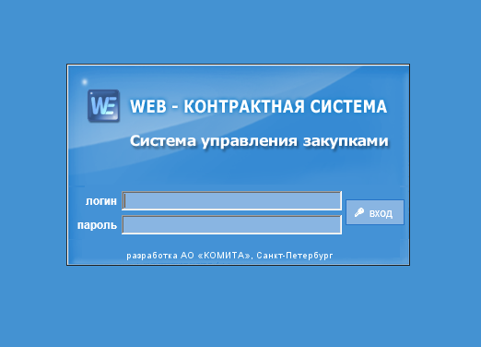
Рис.2 Окно авторизации WEB-KC.
Далее должен открываться личный кабинет. Главная страница личного кабинета WEB-KC приведена на Рисунке 3.
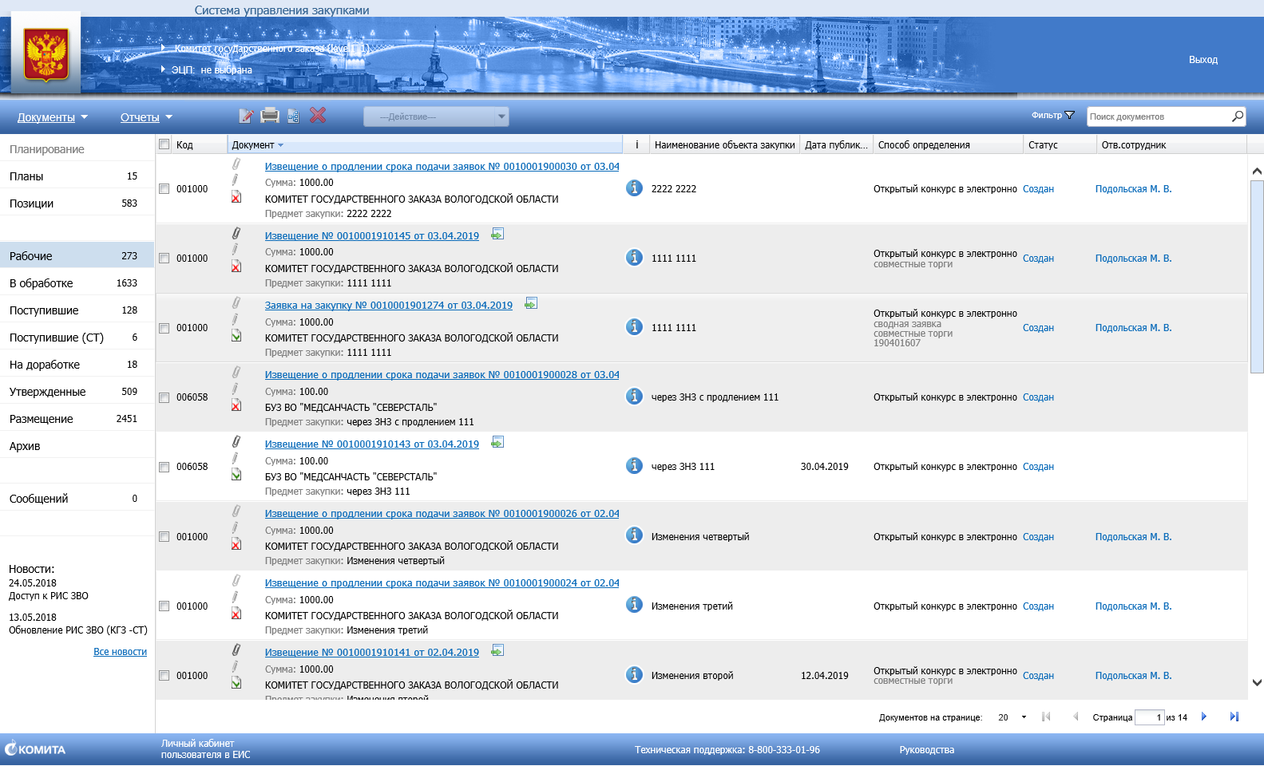
Рис.3 Главная страница Личного кабинета WEB-KC.

